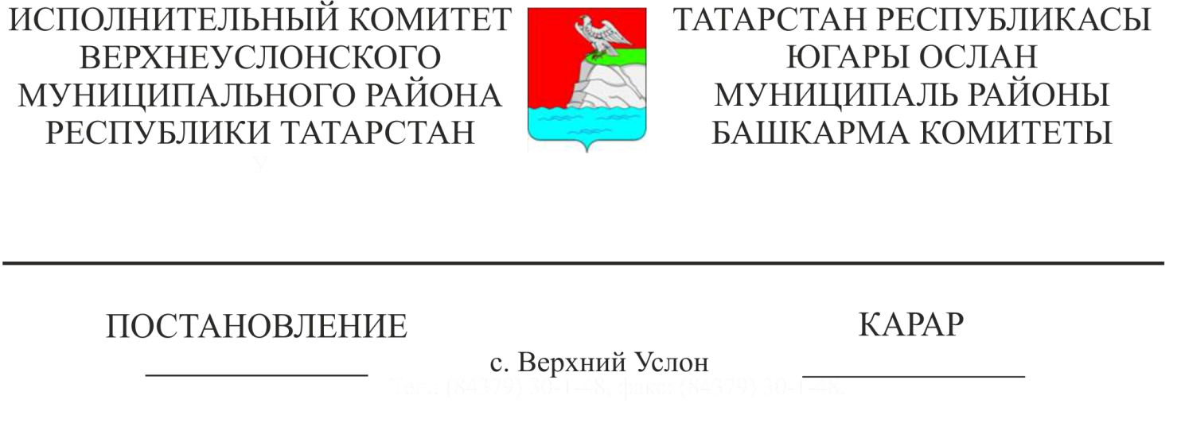

Югары Ослан муниципаль районы
Башкарма комитетының 2018 елның
4 декабреннән 1407 номерлы карары
белән расланган Татарстан Республикасы
Югары Ослан муниципаль районында
финанс-бюджет өлкәсендә контроль
вәкаләтләрен гамәлгә ашыру тәртибенә
үзгәрешләр кертү турында

“Россия Федерациясе субъектларында гавами хакимият оештыруның гомуми принциплары турында” 2021 елның 21 декабрендәге 414-ФЗ номерлы, “Россия Федерациясендә җирле үзидарәне оештыруның гомуми принциплары турында” 2003 елның 6 октябрендәге N 131-ФЗ Федераль законнар, “Татарстан Республикасы Конституциясенә үзгәрешләр кертү турында” 2023 елның 26 гыйнварыннан N 1-ТРЗ номерлы Татарстан Республикасы Законы нигезендә, Татарстан Республикасы Югары Ослан муниципаль районы Башкарма комитеты КАРАР БИРӘ:
- Югары Ослан муниципаль районы Башкарма комитетының 2018 елның 04 декабрендәге 1407 номерлы карары белән расланган Татарстан Республикасы Югары Ослан муниципаль районында финанс-бюджет өлкәсендә контроль вәкаләтләрен гамәлгә ашыру тәртибенә (алга таба - Тәртип) түбәндәге үзгәрешләрне кертергә:
  - Тәртипнең 5 пунктындагы икенче абзацында «Президенты» сүзен «Рәисе» сүзенә алмаштырырга.
3. Әлеге карарны Татарстан Республикасы Югары Ослан муниципаль районының рәсми сайтында һәм Татарстан Республикасының хокукый мәгълүматның рәсми порталында урнаштырырга.
4. Әлеге карарның үтәлешен тикшереп торуны Югары Ослан муниципаль районының социаль-икътисадый үсеш буенча Башкарма комитет җитәкчесе урынбасарына йөкләргә.

Башкарма комитетының җитәкчесе Р.А.Файрушин

Әзерләде һәм бастырды
Колесова Е.Е. 3 нөсхәдә

